

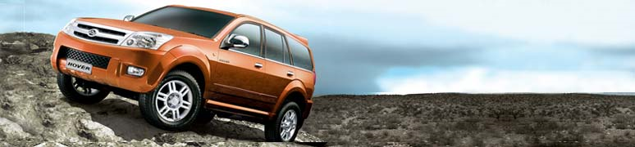

ТЕХНИЧЕСКИЕ ХАРАКТЕРИСТИКИ | CC6460K(4X2) | CC6460KY(4X4)
Двигатель: | Mitsubishi 16V
Объем двигателя (л) | 2.4
Мощность (л.с.) | 126 /5250
Крутящий момент (Nm) | 195/2500
Применяемое топливо | бензин
Расход топлива ( за городом) | 10 л/100 км.
Топливный бак | 74 л.
Технические данные:
Максимальная скорость | 170 км/ч
Время разгона с места до 100 км/ч | 11с
КПП | 5-ст. механическая
Привод | задний |  | полный
Передняя подвеска | торсионная
Задняя подвеска | пружинная
Передние тормоза | Вентилируемые дисковые
Задние тормоза | дисковые
Тип резины | 235/65 R17
Габариты:
Длина/ширина/высота | 4620/1800/1710
Колесная база | 2700
Колея передняя/задняя | 1515/1520
Минимальный дорожный просвет | 200 мм
Снаряженная масс | 1800 кг
Грузоподъемность | 500 кг
Количество мест | 5
КОМПЛЕКТАЦИЯ | LUXURY | LUXURY |  | SUPER LUXURY
Электростеклоподъемники | *
Подогрев передних сидений | - |  | - |  | *
Airbag водителя и пассажира | *
Электрорегулировка зеркал | *
Гидроусилитель руля | *
Электрический люк | - |  | - |  | *
Обивка е сидений | ткань |  | ткань |  | кожа
Електрорегулировка водительского сидения | - |  | - |  | *
Регулировка рулевого колеса | *
Обогрев и очиститель заднего стекла | *
Коврик и шторка багажника | *
Легкосплавные диски | *
CD плэйер на 6 дисков | *
Климатконтроль | *
VFD большой дисплей | *
Накладки на пороги | *
Рейлинги | *
ABS+EBD | *
ЦЕНА: | 23 993 $ |  | 25 847$ |  | $27 310
- Оплата производится в национальной валюте Украины по курсу НБУ+1,5% на день оплаты
- Гарантийный срок 5 лет или 80 000 км. пробега
- Продажа через дилерскую сеть ( см. цветные проспекты)

